БЮДЖЕТНОЕ УЧРЕЖДЕНИЕ ОРЛОВСКОЙ ОБЛАСТИ

ДЛЯ ДЕТЕЙ, НУЖДАЮЩИХСЯ В ПСИХОЛОГО-ПЕДАГОГИЧЕСКОЙ,

МЕДИЦИНСКОЙ И СОЦИАЛЬНОЙ ПОМОЩИ

«ОРЛОВСКИЙ РЕГИОНАЛЬНЫЙ ЦЕНТР ПСИХОЛОГО-ПЕДАГОГИЧЕСКОЙ,

МЕДИЦИНСКОЙ И СОЦИАЛЬНОЙ ПОМОЩИ» (БУ ОО «ППМС-ЦЕНТР»)

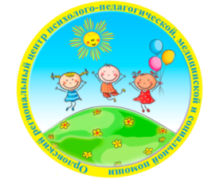

***Тетрадь самопомощи***

***по борьбе с тревогой и стрессом***

/По материалам инновационно-творческой деятельности/

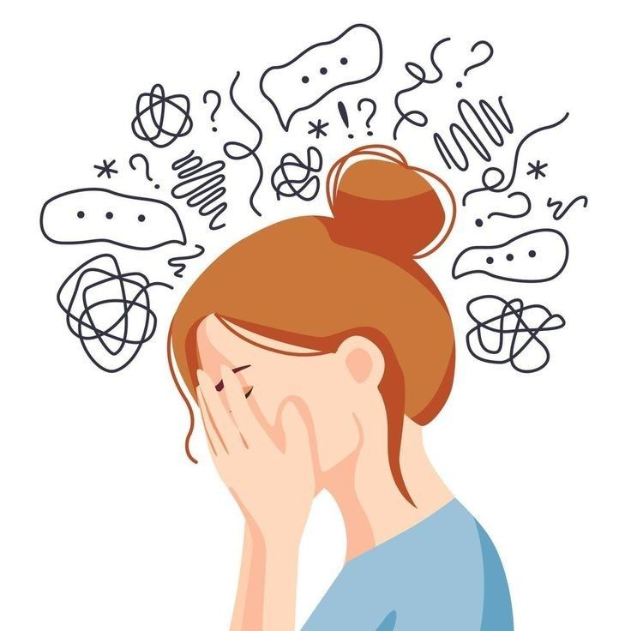

Подготовила: педагог-психолог Рожкова В.В.

Орёл, 2025 г.

**Содержание**

Введение…………………………………………………………………..….3

1.Тесты и методики для выявления у себя тревоги и стресса……………..5

2. Техники и упражнения для снятия у себя тревоги и стресса…………..15

2.1.Дыхательные техники…………………………………………………...15

2.2. Техники, связанные с движением……………………………………...18

2.3. Техники, связанные с воздействием слова…………………………….25

2.4. Техники, связанные с использованием образов……………………….25

3. Как быстро успокоить нервы?.....................................................................27

Список использованной литературы………………………………………...28

**Введение**

Современный ритм жизни отличается особым напряжением и насыщенностью событий, что, в свою очередь, сказывается на уровне тревожности людей.

Последние несколько лет в мире происходят непростые события: пандемия, которая внесла много не самых приятных изменений в привычную жизнь; начало специальной военной операции и последующая частичная мобилизация, которая непосредственно коснулась каждой семьи в нашей стране. Эти события значительно повлияли на уровень тревожности граждан.

У многих людей с повышенной тревожностью ухудшается физическое и психическое здоровье, снижается работоспособность, что, в свою очередь, негативно влияет на качество жизни. Важно уметь справляться с этим состоянием, возвращая себе душевное равновесие. В данной тетради представлены эффективные методы по борьбе с тревожностью и стрессом.

Вспомним, что же такое стресс?

Стресс – это ответная реакция организма на отрицательные эмоции или негативные события.

Симптомы стресса: повышение артериального давления, сердцебиение, напряжение мышц. В кровь «вбрасывается» адреналин, организм приходит в «боевую готовность», мобилизует свои резервы. И если в таком состоянии перенапряжения он будет находиться длительное время, то это неизбежно приведет к неприятным последствиям.

Чтобы этого не допустить, нужно бороться со стрессом всеми известными способами. При стрессовых ситуациях сосуды сужаются, затрудняется снабжение головного мозга кислородом. Это становится причиной головных болей, бессонницы, слабости, неврозов и депрессии. Особенно опасны стрессовые состояния для сердечно-сосудистой системы. Они вызывают аритмию, гипертонию, повышают риск появления и развития ишемической болезни сердца и инфаркта миокарда. Стрессы могут вызывать нарушения работы пищеварительной системы, заболевания печени и желчного пузыря, обострение язвы желудка. Длительные сильные стрессовые состояния приводят к сбоям в работе иммунной системы организма. В результате человек становится уязвимым и незащищенным перед инфекционными заболеваниями. Поэтому ни у кого не должно возникать сомнений в необходимости борьбы с тревогой и стрессом.

Тетрадь самопомощи по борьбе с тревогой и стрессом может стать помощником, который улучшит вашу жизнь, поможет стать успешным и счастливым!

**1.Тесты и методики для выявления у себя тревоги и стресса**

Существует огромное количество методик, с помощью которых можно выявить повышенный уровень тревожности и стресса. Но я выделила те, которые можно использовать для самодиагностики без особых усилий и углубленных знаний. Другими словами, этими методиками может пользоваться любой человек, который хочет лучше узнать себя и понять, повышенный у него уровень тревоги и стресса или нет.

**Упражнение на самопознание «4 квадрата»**

Наверняка вы не раз задавались вопросом: «Какой я? Какие у меня качества, достоинства? Что во мне притягивает или раздражает окружающих?». Чтобы лучше понять себя и проанализировать свои особенности можно выполнить психологическое упражнение «Четыре квадрата».

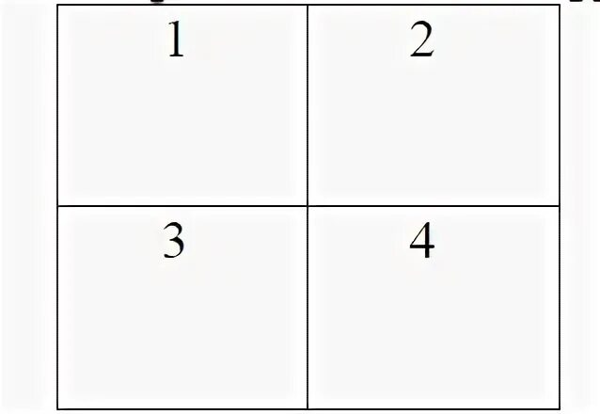

1) В квадрате № 1 напишите пять своих положительных черт. Можете назвать их одним словом, например, «веселый» или описать подробнее – «я умею рисовать».

2) Перейди к квадрату № 3. Заполните его, указав такие личные качества, которые вам в себе не нравятся. Не стесняйтесь и будьте искренними, выполняя это задание.

3) Следующий этап: посмотрите еще раз на характеристики в квадрате №3 и переформулируйте их таким образом, чтобы вместо негативных они выглядели позитивными. Переделанные с отрицательных на положительные свойства запишите в квадрате №2.Например, если у вас написано, что вы «жадный», подумайте, что в этом хорошего? Возможно, то, что вы бережно относитесь к деньгам, не переплачиваете и не тратите их попусту. Чтобы тебе легче выполнить задание, представьте, что список с вашими недостатками видит человек, который вас любит и не согласен с тем, что у вас есть негативные особенности. Вспомните – когда мы влюблены, недостатки возлюбленных кажутся нам достоинствами. Посмотрите на себя глазами влюбленного в вас человека.

4) Возвратитесь к квадрату № 1 с пятью положительными качествами и переделайте их на отрицательные, записав в квадрате № 4. Снова может помочь воображаемый человек, которого в вас все категорически не устраивает. К примеру, вы считаете себя «добрым». Что же плохого в доброте? Иногда под ее видом удобно совершать манипуляции и вынуждать людей делать то, что нужно «добренькому»: «Я тебе помог – теперь верни-ка мне должок».

Нужно заполнить все квадраты. Теперь закройте ладонью квадраты 3 и 4, и посмотрите на квадраты 1 и 2. Приятно? Еще бы – столько положительных характеристик! Теперь, наоборот, прикройте квадраты 1 и 2, и взгляните на квадраты 3 и 4. Неприятно? Не хочется общаться с такой личностью. Затем уберите ладонь и посмотрите на лист бумаги с квадратами в целом. Все эти качества – ваши. Одни и те же характеристики описаны с разных сторон – глазами друга и врага. Нарисуйте круг на пересечении квадратов и напишите в центре «Я». Недостатки – продолжение наших достоинств, равно как и достоинства найдутся в недостатках. В одних ситуациях определенное качество окажется уместным и полезным, а в других – нет. Мы сами выбираем, как относиться к себе. Если видеть только квадраты 3 и 4 – негатив, то вы будете себя презирать, ругать, ненавидеть. Если вы стараетесь увидеть квадраты 1 и 2 – позитив, вы будете уважать, ценить и принимать себя. От того, как вы к себе относитесь, зависит, как вас воспринимают окружающие, и какими вы видите их.

**Упражнение «Найди себя на этом дереве»**

Посмотрите внимательно на изображения человечков и выберите, кем на данный момент вы видите себя?

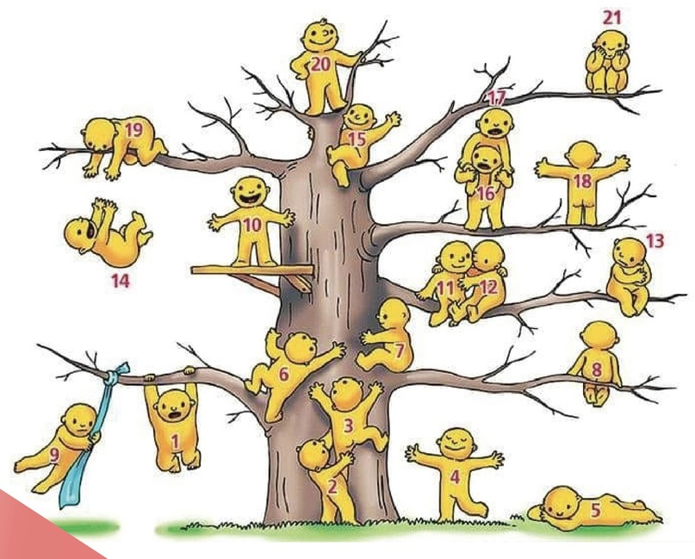

Чтобы расшифровать тест, достаточно прочитать описание к выбранному персонажу.

Если вы выбрали позицию №1, 3, 6 или 7, то это характеризует вас, как целеустремлённого человека, который не боится никаких препятствий и преград. Если ваш выбор пал на один из следующих номеров: 2, 11, 12, 18 или 19, то вы – общительный человек, который всегда окажет любую поддержку друзьям. Под номером 4 обозначает вас, как человека с устойчивой жизненной позицией и желающего добиться всевозможных успехов без преодоления трудностей. Номер 5 – вы часто бываете уставшим, слабым, у вас небольшой запас жизненных сил. Под номером 9 –вы весёлый человек, любящий развлечения.

Номер 13 или 21 –вы замкнут, часто подвержен внутренним тревогам и не любите обильного общения с людьми.

Номер 8 – вы любите уходить в себя, размышлять о чём-то своём и погружаться в собственный мир.

Если вы выбрали номер 10 или 15 – у вас нормальная адаптация к жизни, вы находитесь в комфортном состоянии.

Номер 14 – вы падаете в эмоциональную пропасть, скорее всего, подвержены внутреннему кризису.

Номер 20 обычно выбирают люди с завышенной самооценкой. Вы – прирождённый лидер и хотите, чтобы люди прислушивались именно к вам и ни к кому другому.Номер 16 – вы ощущаете себя уставшим от необходимости поддерживать кого-то. Номер 17 – вы склонны расценивать себя, как человека, окружённого вниманием.

**Тест «Вы беспокоитесь?»**

В исследовании, проведенном Бристольским университетом в 2017 году, исследователи обнаружили, что людям с более высоким уровнем тревожности было труднее читать людей.

Взгляните на каждое из этих 6 выражений лица. Можете ли вы сказать, какая тонкая эмоция выражается? Все 6 из них показаны на приведенном выше рисунке. Можете ли вы назначить правильное изображение правильному лицу?

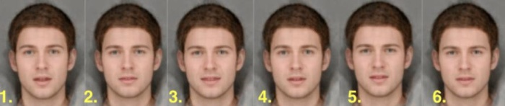  
  
____ Грустный ____ Страх ____ Гнев ____ Счастлив ____ Удивлен ____ Отвращение  
Ключ: (1. удивление, 2. грусть, 3. радость, 4. страх, 5. отвращение, 6. гнев).

**Тест «Госпитальная шкала тревоги и депрессии»**

Шкала предназначена для скринингового выявления тревоги и депрессии, простотой применения и обработки (заполнение шкалы не требует продолжительного времени и не вызывает затруднений), что позволяет рекомендовать ее к использованию в практике для первичного выявления тревоги и депрессии у пациентов (скрининга).

Рекомендации по применению шкалы:

Шкала составлена из 14 утверждений, обслуживающих две подшкалы:

• подшкала А — «тревога»: нечетные пункты 1, 3, 5, 7, 9, 11, 13;

• подшкала D — «депрессия»: четные пункты 2, 4, 6, 8, 10, 12, 14.

Каждому утверждению соответствуют 4 варианта ответа, отражающие градации выраженности признака и кодирующиеся по нарастанию тяжести симптома от 0 баллов (отсутствие) до 3 (максимальная выраженность).

Для обеспечения спонтанности клиента желательно установить ему четкие временные рамки для заполнения шкалы (10–15 минут). За это время шкала должна быть заполнена полностью. Если клиент пропустил отдельные пункты или прервал заполнение шкалы на значительный срок (несколько часов), рекомендуется провести повторное тестирование с использованием нового бланка.

Шкала сопровождается инструкцией следующего содержания:

«Этот опросник разработан для того, чтобы помочь понять, как вы себя чувствуете. Не обращайте внимания на цифры и буквы, помещенные в левой части опросника. Прочитайте внимательно каждое утверждение и в пустой графе слева отметьте крестиком ответ, который в наибольшей степени соответствует тому, как вы себя чувствовали на прошлой неделе. Не раздумывайте слишком долго над каждым утверждением. Ваша первая реакция всегда будет более верной».

Каждому утверждению соответствуют 4 варианта ответа. Выберите тот из ответов, который соответствует вашему состоянию.

Тест:

1. Я испытываю напряжение, мне не по себе.

3 — все время;

2 — часто;

1 — время от времени, иногда;

0 — совсем не испытываю.

2. То, что приносило мне большое удовольствие, и сейчас вызывает у меня такое же чувство.

0 — определенно, это так;

1 — наверно, это так;

2 — лишь в очень малой степени это так;

3 — это совсем не так.

3. Я испытываю страх, кажется, будто что-то ужасное может вот-вот случиться.

3 — определенно это так, и страх очень велик;

2 — да, это так, но страх не очень велик;

1 — иногда, но это меня не беспокоит;

0 — совсем не испытываю.

4. Я способен рассмеяться и увидеть в том или ином событии смешное.

0 — определенно это так;

1 — наверно, это так;

2 — лишь в очень малой степени это так;

3 — совсем не способен.

5. Беспокойные мысли крутятся у меня в голове.

3 — постоянно;

2 — большую часть времени;

1 — время от времени и не так часто;

0 — только иногда.

6. Я испытываю бодрость.

3 — совсем не испытываю;

2 — очень редко;

1 — иногда;

0 — практически все время.

7. Я легко могу сесть и расслабиться.

0 — определенно, это так;

1 — наверно, это так;

2 — лишь изредка это так;

3 — совсем не могу.

8. Мне кажется, что я стал все делать очень медленно.

3 — практически все время;

2 — часто;

1 — иногда;

0 — совсем нет.

9. Я испытываю внутреннее напряжение или дрожь.

0 — совсем не испытываю;

1 — иногда

2 — часто;

3 — очень часто.

10. Я не слежу за своей внешностью.

3 — определенно, это так;

2 — я не уделяю этому столько времени, сколько нужно;

1 — может быть, я стала меньше уделять этому времени;

0 — я слежу за собой так же, как и раньше.

11. У меня нет усидчивости, мне постоянно нужно двигаться.

3 — определенно, это так;

2 — наверно, это так;

1 — лишь в некоторой степени это так;

0 — совсем не испытываю.

12. Я считаю, что мои дела (занятия, увлечения) могут принести мне чувство удовлетворения.

0 — точно так же, как и обычно;

1 — да, но не в той степени, как раньше;

2 — значительно меньше, чем обычно;

3 — совсем так не считаю.

13. У меня бывает внезапное чувство паники.

3 — очень часто;

2 — довольно часто;

1 — не так уж часто;

0 — совсем не бывает.

14. Я могу получить удовольствие от хорошей книги, радио или телепрограммы.

0 — часто;

1 — иногда;

2 — редко;

3 — очень редко.

Интерпретация данных:

Учитывается суммарный показатель по каждой подшкале (А и D), при этом выделяются 3 области значений:

• 0–7 баллов — норма;

• 8–10 баллов — субклинически выраженная тревога / депрессия;

• 11 баллов и выше — клинически выраженная тревога / депрессия

**Шкала тревоги А. Бека**

Назначение: Клиническая тестовая методика, предназначенная для скрининга тревоги и оценки степени ее выраженности.

Шкала тревоги Бека (BAI) является шкалой самоотчета и предназначена для предварительной оценки степени выраженности тревожных расстройств у широкого круга лиц: молодых людей от 14 лет, зрелых и пожилых, контингента клиники и при скрининговых исследованиях.

Опросник состоит из 21 пункта. Каждый пункт включает один из типичных симптомов тревоги, телесных или психических. Каждый пункт должен быть оценен респондентом (испытуемым/пациентом) от 0 (симптом не беспокоил) до 3 (симптом беспокоил очень сильно).

Содержание (шаблон):

Инструкция. Данный список содержит наиболее распространенные симптомы тревоги. Пожалуйста, тщательно изучите каждый пункт. Отметьте, насколько вас беспокоил каждый из этих симптомов в течениепоследней недели, включая сегодняшний день, поставив крестик в соответствующей колонке справа.

|  |  |  |  |  |
| --- | --- | --- | --- | --- |
| **Симптом** | **Совсем не беспокоил**  **0** | **Слегка. Не слишком меня беспокоил**  **1** | **Умеренно. Это было неприятно, но я мог это переносить**  **2** | **Очень сильно. Я с трудом мог это выносить**  **3** |
| 1. Ощущение онемения или покалывания в теле |  |  |  |  |
| 2. Ощущение жара в теле |  |  |  |  |
| 3. Дрожь в ногах |  |  |  |  |
| 4. Неспособность расслабиться |  |  |  |  |
| 5. Страх, что произойдет самое плохое |  |  |  |  |
| 6. Головокружение или ощущение легкости в голове |  |  |  |  |
| 7. Ускоренное сердцебиение |  |  |  |  |
| 8. Неустойчивость |  |  |  |  |
| 9. Ощущение ужаса |  |  |  |  |
| 10. Нервозность |  |  |  |  |
| 11. Дрожь в руках |  |  |  |  |
| 12. Ощущение удушья |  |  |  |  |
| 13. Шаткость походки |  |  |  |  |
| 14. Страх утраты контроля |  |  |  |  |
| 15. Затрудненность дыхания |  |  |  |  |
| 16. Страх смерти |  |  |  |  |
| 17. Испуг |  |  |  |  |
| 18. Желудочно-кишечные расстройства |  |  |  |  |
| 19. Обмороки |  |  |  |  |
| 20. Приливы крови к лицу |  |  |  |  |
| 21. Усиление потоотделения (не связанное с жарой) |  |  |  |  |

Ключ (интерпретация):

Подсчет производится простым суммированием баллов по всем пунктам шкалы BAI.

Значения от 0 до 9 баллов свидетельствует об отсутствии тревоги.

Значения от 10 до 21 балла свидетельствует о незначительном уровне тревоги.

Значения от 22 до 35 баллов соответствуют средней выраженности тревоги. Значения от 36 до 63 баллов свидетельствуют об очень высокой тревоге.

**2. Техники и упражнения для снятия у себя тревоги и стресса**

**2.1. Дыхательные техники**

Применяйте дыхательные упражнения, как только начинаете чувствовать беспокойство. Когда вы беспокоитесь или злитесь, вы, как правило, делаете короткие, неглубокие вдохи. Страх вызывает быстрое дыхание, которое усиливает страх. Вот почему долгие и глубокие успокаивающие вдохи разрушают эту зависимость и помогают успокоиться.

Попробуйте все техники, чтобы определить, какая вам больше подходит. Чем чаще вы будете тренироваться в спокойном состоянии, тем лучше у вас будет получаться использовать этот опыт в ситуациях, провоцирующих тревогу. Если при выполнении дыхательных упражнений вы почувствуете сильный дискомфорт, сразу прекратите выполнять данное упражнение. Дышите, как обычно.

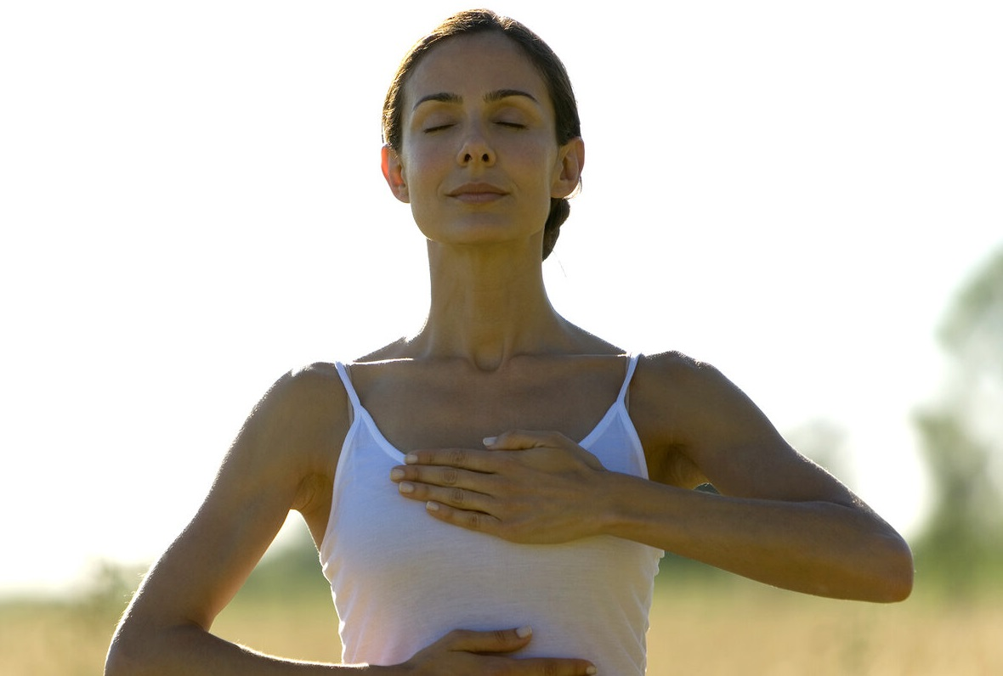

***«Брюшное дыхание»***

Брюшное (диафрагмальное) дыхание является основой всех дыхательных практик. Эта техника включает в себя полное вдыхание через нос и «в живот», чтобы он расширялся наружу, а затем медленное выдыхание изо рта, пока ваш живот «спускается». Хотя это может показаться простым, в большинстве случаев люди вместо описанного делают неглубокие вдохи «в грудь». Это привычный способ дыхания, но он не помогает уменьшить стресс. Вдыхание в грудь фактически удерживает ваше тело в режиме боя, не переводя в режим отдыха.

«***Дыхание по квадрату»***

Дыхание выполняется по принципу 4х4, поэтому и называется «по квадрату»: мы делаем вдох на 4 счёта, далее задерживаем дыхание 4 счёта, выдох на 4 счёта и снова задержка на 4 счёта. Медленный глубокий вдох (1-2-3-4) – задержка (1-2-3-4) – медленный выдох (1-2-3-4) – задержка (1-2-3-4) – и снова вдох (1-2-3-4) ...пауза пауза вдох выдох 1 2 3 4 4 3 2 1 1 2 3 4 4 3 2 1

***Упражнение «Грейпфрут»***

Представьте, что у вас внутри, в области пупка, находится шар размером с грейпфрут. «Надуйте» его с помощью дыхания. Медленно вдыхайте носом, одновременно надувая «грейпфрут» в животе. Затем так же неспешно выдыхайте через рот. Очень важно то, с какими бы чувствами вы не столкнулись, что бы вы не переживали, вы точно не одиноки. В мире миллиарды людей, и даже если вам сейчас кажется, что вы в полном одиночестве, на самом деле точно есть ещё кто-то, кто проходит через то же самое или похожее, кто сейчас или когда-либо испытывал то же самое. Иногда простое осознание «я не один» может очень поддержать и помочь в трудные времена.

«***Глубокое дыхание»***

Одна из самых простых техник саморегуляции, которую можно использовать во время стресса - это глубокое дыхание.

Сядьте в удобное положение и закройте глаза. Полностью выдохните воздух из легких. На вдохе медленно и глубоко вдыхайте воздух через нос, наполняя брюшную полость и грудную клетку. Задержите дыхание на несколько секунд. Медленно выдыхайте воздух через рот, представляя, как уходит все негативное напряжение из вашего тела. Повторяйте этот цикл несколько раз, сфокусировавшись на своём дыхании и ощущая, как ваше тело расслабляется. Следуйте этим простым шагам: 1. 2. 3. 4. 5. 6. Эта простая техника поможет вам уменьшить уровень стресса и расслабиться в любой ситуации.

***Техника «Расслабление»***

Попробуйте ощутить негативную эмоцию в своем теле. Для этого отыщите ту часть тела, где она отзывается напряжением, тяжестью или неприятным сдавливанием. Дальше представьте себе, что с каждым вдохом через эту область поступает воздух, а с каждым выдохом выходит. Словно вы дышите через нее. Также можно представить, что с каждым циклом дыхания эта область очищается, дискомфорт покидает тело и скоро от него не останется и следа.

***«Успокаивающее дыхание»***

В исходном положении, стоя или сидя, сделайте полный вдох. Затем, задержав дыхание, вообразите круг и медленно выдохните в него. Этот прием нужно повторить 3-4 раза. После этого вновь вдохните, вообразите квадрат и выдохните в него 3 раза. Затем подобным же образом представьте треугольник, и дважды выдохните через треугольник. После выполнения этих процедур должно наступить успокоение

**2.2. Техники, связанные с движением**

В стрессовых ситуациях у нас возникает напряжение мышц. Движения положительно влияют на наше тело и психику. Физические упражнения — отличный способ уменьшить напряжение и снять стресс.

Техники заземления для тела:

* Усиленно поморгать
* Похлопать себя по плечам, груди, рукам, ногам; энергично смахнуть с себя воображаемые пылинки, словно они осели на всех частях тела
* Интенсивно потереть мочки ушей
* Помассировать виски
* Резко сжать и разжать кулаки
* Пошевелить пальцами рук и ног

Страх, гнев, тревога, паника и беспокойство сопровождаются мышечным напряжением, и если его убрать, то можно повлиять на эмоциональное состояние, то есть добиться успокоения. Эту взаимосвязь обнаружил ученый и врач Эдмунд Джекобсон в своих исследованиях. Джекобсон доказал, что расслабление мышц помогает снять состояние возбуждения нервной системы, помогая ей отдохнуть и восстановить равновесие. Релаксация способна воздействовать на человека, как аспирин для снижения температуры.

***Прогрессивная релаксация по Джекобсону***

Вариант 1. На короткий момент создайте сильное мышечное напряжение, чтобы мышцы перенапряглись. Вследствие такого интенсивного напряжения мышцы расслабляются. Таким образом, мы избавляемся от хронических мышечных блоков, усиливающих стрессовое состояние. Необходимо будет максимально напрячь следующие участки тела: кисти, предплечья, плечи, лопатки, лицо, шею, пресс, бедра, голени, стопы, а затем расслабить и всё внимание направить на ощущения расслабления.

Вариант 2. Сядьте удобно и сосредоточьтесь на дыхании. Сожмите правую кисть в кулак и напрягите предплечье, словно, хочешь раздавить все неприятности в своей жизни. Сохраняйте напряжение 10-15 секунд, а затем полностью расслабьтесь. Сделайте тоже самое левой рукой и левым предплечьем. Повторите ещё раз.

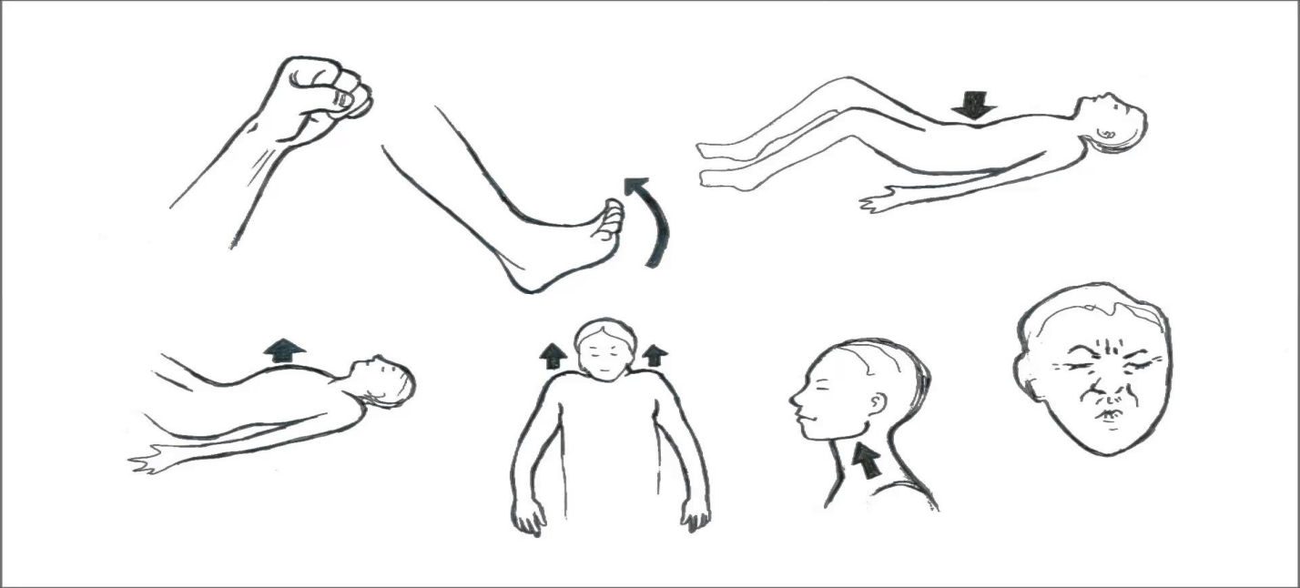

Переключите внимание на руки и плечи. Вытяните руки вверх и отведите назад. Почувствуйте напряжение в плечах (10-15 секунд). Теперь опустите руки в стороны и расслабьтесь на 15 секунд. Повторите.

Сосредоточьтесь на плечах и шее. Подтяните плечи к ушам и почувствуйте напряжение в плечах (10-15 секунд). Расслабьтесь, опустите плечи, ощутите разницу между напряжением и расслаблением, повторите ещё раз.

Стисните зубы и почувствуйте напряжение в мышцах нижней челюсти. Сохраняйте напряжение 10-15 секунд, а затем полностью расслабьтесь. Расслабьтесь, пусть нижняя челюсть придет в спокойное состояние, повторите ещё раз.

Зажмурьте глаза так, как будто в них может попасть пена от шампуня. Сохраняйте напряжение 10-15 секунд, а затем полностью расслабьтесь. Посидите с закрытыми расслабленными веками 10-15 секунд. Какие у вас ощущения в мышцах?

Напрягите лицо: сморщите нос и лоб. Если чувствуете себя немного глупо, просто выполняйте упражнение, когда вас никто не видит. Сохраняйте напряжение 10-15 секунд, а затем полностью расслабьтесь. Повторите ещё раз.

***Сосредоточьтесь на животе***

Напрягите мышцы живота, словно вы втягиваете в себя живот. Сохраняйте напряжение 10-15 секунд, а затем полностью расслабьтесь. Теперь наоборот округлите живот и задержите напряжение. Сохраняйте напряжение 10-15 секунд, а затем полностью расслабьтесь. Повторите ещё раз, а затем расслабьте мышцы живота. Напрягите мышцы правой ноги и ступни. Приподнимите ногу в таком положении, чтобы пальцы ноги смотрели вверх. Сохраняйте напряжение 10-15 секунд, а затем полностью расслабьтесь. Повторите ещё раз. Теперь то же самое повторите с левой ногой. После постарайтесь воздержаться от любых движений 10 секунд.

***Сфокусируйся на всем теле***

Проследите за дыханием от макушки головы до кончиков пальцев на ногах и обратно. Для того, чтобы ваш организм расслабился, чтобы вы испытали спокойствие, а тревожные мысли ушли на второй план, повторите эти упражнения 2–3 раза.

***Зафиксируйте свои чувства***

Зафиксируйте свои чувства (злость, обида и др.) и как будто положите их себе на плечи. Напрягите плечи. Задержитесь в этом положении 5 секунд и расслабьте мышцы. Проделайте то же самое с запястьями, пальцами, коленями, лодыжками и пальцами ног. Негативные чувства должны стать более управляемыми или вообще исчезнуть.

***«Возьми себя в руки»***

Говорят: «Как только ты почувствуешь, что забеспокоился, хочется что-то стукнуть, что-то кинуть. Есть очень простой способ доказать себе свою силу: обхвати ладонями локти и сильно прижми руки к груди - это поза выдержанного человека».

***«Врасти в землю»***

Попробуйте сильно-сильно надавить пятками на пол, руки сожмите в кулаки, крепко сомкните зубы. Представьте, что Вы - могучее, крепкое дерево. У вас сильные корни, и никакие ветры вам не страшны. Это поза уверенного человека.

***Упражнение от Петра Левина***

Вариант 1. Руки перекрещены на груди, пальцы в ладони прижаты друг к другу, делайте легкие похлопывания по плечам.

Вариант 2. Руки перекрещены на груди, правая рука в подмышечную впадину левой руки (это для правшей), левая на плече правой. Взгляд движется очень медленно слева направо дугой от пола по стене к потолку, по потолку и спускается на пол. Взгляд рассеянный, не всматривается ни во что. Эти упражнения эффективны, когда беспокоят тревожные мысли.

***Техника «Напряжение»***

В этой технике применяется принцип увеличения напряжения. Попробуйте ощутить негативную эмоцию в своем теле. Для этого отыщите ту часть тела, где она отзывается напряжением, тяжестью или неприятным сдавливанием, а затем слегка усильте это ощущение — чуть больше напрягите мышцы и удерживайте напряжение в этой зоне в течение нескольких секунд. Затем вернитесь к исходному состоянию. Так повторите 5-6 раз, удерживая эмоцию, словно скользкую рыбу, вырывающуюся из рук. Упражнение может занять несколько минут, но важно не прекращать его до того момента, пока вам не захочется расслабиться. Вскоре вы почувствуете, что напряжение внезапно спало.

***Упражнения для снятия напряжения и хорошего засыпания***

1.Движение зрачков влево, вправо, вверх, вниз, круговые вращения зрачками. Крепко зажмурить глаза на 10-20 секунд. Ослабить мышцы, глаза открыть. Лёгкий массаж век подушечками пальцев.

2.Слегка поглаживать себя пальцами по векам, бровям, вокруг глаз.

3.Сесть напротив стены на расстоянии 2-5 метров. Наметив на стене две воображаемые точки, одна под другой на расстоянии 50 сантиметров. Перевести взор с точки на точку.

4.Созерцание точки в течение 20 секунд.

5.Направьте взор в первоначальное положение.

***Упражнения метода «Ключ»***

Одна тренировка состоит из пяти упражнений: расхождение рук, схождение рук, полет, автоколебания тела, движения головой. Эти упражнения гармонизируют психические и физические процессы.

*Расхождение рук*

Встаньте прямо, закрой глаза, вытяните руки вперед, но следите за тем, чтобы они были расслаблены. Силой мысли заставьте руки расходиться в стороны. Чтобы было проще, представьте ситуацию или образ, который заставляет руки расходиться, например, как вы радуетесь встречи с другом. Если выполнять задание сложно, то постарайтесь занять более удобное положение, ни о чем не думать и расслабиться. Когда руки начнут легко расходиться, можно говорить об избавлении от внутренних барьеров и комплексов.

*Схождение рук*

Силой мысли сведите руки перед собой. Обычно это упражнение дается проще, чем первое. Если в какой-то момент возникнут затруднения, то улыбнитесь. Это поможет расслабиться и закончить упражнение. Повторите упражнение несколько раз, чередуйте разведение и сведение. Если руки устанут, опустите их и отдохните. После нескольких повторений вы почувствуете внутреннее расслабление, легкость, прилив сил.

*Левитация рук/полет*

Встаньте прямо, опустите руки вниз по бокам. Лучше закрыть глаза, чтобы не отвлекаться на посторонние раздражители. Но можно концентрироваться на одной из ладоней, это тоже позволит избавиться от посторонних мыслей. Теперь представьте, что вы находитесь в невесомости, ваша рука поднимается, за ней поднимается вторая. Они похожи на крылья, вы будто парите.

*Автоколебания тела*

Сложи руки на груди и плавно качайся.

*Движения головой*

Займите удобное положение (сидя или стоя), расслабьте шею. Пошлите мысленный сигнал голове, чтобы она начала плавно раскачиваться из стороны в сторону. Если на каком-то этапе возникает боль, то помассируйте это место.

***Точечная техника снятия стресса***

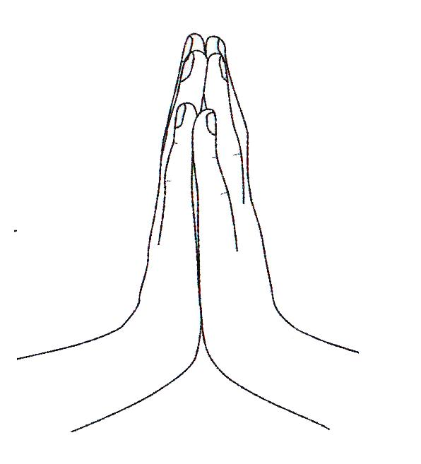

Эффективная техника, которая позволяет снять усталость, успокоить нервы и избавиться от стресса и тревожности за несколько минут. Считается, что нажатием или массажем точек на пальцах можно облегчать различные виды боли. Если вы положите одну ладонь на другую и будете их сжимать несколько секунд, вы сможете удалить негатив из своей жизни. Чтобы лучше понять этот механизм, познакомимся с характеристиками каждого пальца руки.

Большой палец: озабоченность, нервы и стресс. Указательный палец: страхи. Средний палец: раздражение и гнев. Безымянный палец: депрессия, грусть и нерешительность. Мизинец: пессимизм, упадок сил и тревожность. Объяснение эффективности этой техники основано на том, что руки связаны нервами с мозгом, точнее, с той его областью, которая отвечает за эмоции. Прижимаем пальцы левой руки к ладони и накладываем на них пальцы правой руки. Затем нажимай на палец, который соответствует твоей проблеме. Делайте это 30 секунд, затем отдохни 30 секунд. Можете повторять это упражнение, когда захотите.

**2.3. Техники, связанные с воздействием слова**

***Аутогенная тренировка***

Известно, что «слово может убить, слово может спасти». Словесное воздействие задействует сознательный механизм самовнушения. Формулировки самовнушений строятся в виде простых и кратких утверждений с позитивной направленностью (без частицы «не»).

Самоприказ – это короткое, отрывистое распоряжение, сделанное самому себе. Применяйте самоприказ, когда убеждены в том, что надо вести себя определенным образом, но испытываете трудности с выполнением. «Разговаривать спокойно!», «Молчать, молчать!», «Не поддаваться на провокацию!» – это помогает сдерживать эмоции, вести себя достойно. Представьте, что к вам подошел неприятный человек. – Сформулируйте самоприказ. Мысленно повторите его несколько раз.

**2.4. Техники, связанные с использованием образов**

***«Мысли на реке»***

Закройте глаза и сделайте несколько глубоких вдохов. Сосредоточьтесь на дыхании. Представьте, что перед вами бурная река. Понаблюдайте, как течение смывает всё на своём пути. Прочь уносятся галька, листья, грязь. Представьте, что река – это ваш разум, а все тревожащие мысли – это листья, галька, грязь. Наблюдая за рекой, смотрите, как уносится все это вместе с беспокоящими мыслями. Так же, как и листья на реке, ваши мысли в конце концов уплывают.

***Упражнение «Ресурсное место»***

Сядьте удобно. Прислушайтесь к своему дыханию. Найдите в своей памяти воспоминание, когда вам было спокойно и хорошо, возможно, где вы чувствовали себя счастливым. Оно может относиться к любому периоду вашей жизни, быть связано с чем угодно (лесная поляна, друг, близкие или другое). Посмотрите, как вы там выглядели, посмотрите на это место, вспомните звуки, голоса, если они там были и почувствуйте, как вам там было хорошо и комфортно. Держите это воспоминание столько, сколько вам нужно. Затем сделайте глубокий вдох и выдох.

***Техника 5-4-3-2-1***

Это техника заземления, которая поможет вам снять стресс и расслабиться в данный момент. Вот как вы можете использовать эту технику в любом месте и в любое время:

Определите 5 объектов вокруг вас, которые вы можете видеть.

Определите 4 вещи, которые вы можете чувствовать.

Определите 3 вещи, которые вы можете услышать.

Определите 2 вещи, которые вы можете почувствовать.

Определите 1 вещь, которая вам нравится в себе.

Одна из самых сложных частей чувства тревоги заключается в том, что вы не можете быть в данный момент. Когда вы чувствуете беспокойство, либо перегружены своим прошлым, либо проецируете далеко в будущее. Это упражнение - способ присутствовать.

Техника 5-4-3-2-1 – это один из способов медитации.

**3. Как быстро успокоить нервы?**

* Используйте переключение внимания;
* Запишите мысль, которая тревожит, и 10 раз прочитайте ее наоборот:

_________________________________________________________________

_________________________________________________________________

_________________________________________________________________

_________________________________________________________________

_________________________________________________________________

* Считайте, например, от 100 в обратном порядке или отнимайте от 100 по 5;
* Сконцентрируйтесь на любом предмете из внешнего мира, идеально описывайте его в течение 1–2 минут;
* Закройте глаза. Представьте, что всё своё напряжение вы упаковали в мешок и положили в вагон. Поезд уехал и увёз все ваши несчастья;
* Представьте, что ваше эмоциональное напряжение – туго натянутый шар. Огромный шар. Он буквально распирает вас изнутри. Проткните этот шар воображаемой иголкой – он лопнет. С ним вместе лопнут ваше напряжение и отчаяние;
* Попробуйте представить, что ваши тревожные мысли – это титры в конце фильма. Наблюдайте за тем, как они уплывают вниз экрана.

**Список использованной литературы**

1. Божович Л. И. Проблемы формирования личности: избранные психологические труды. М. : Издательство «Институт практической психологии», Воронеж: НПО «МОДЭК» 2017. 351 с.
2. Боулби Д. Создание и разрушение эмоциональных связей. Руководство практического психолога. М. : Канон+, 2020. 272 с.
3. Вилюнас В. К. Психология эмоций. СПб. : Питер, 2006. 496 с.
4. Бундулс Я. «Индивидуальная психология» Альфреда Адлера [Электронный ресурс]. http://www.voppsy.ru/issues/1982/822/822133.html (дата обращения: 20.07.2020).
5. Григорян В. Г., Степанян А. Ю. Исследование взаимосвязи самооценки с негативными чертами личности // Вектор науки Тольяттинского государственного университета. Серия: Педагогика, психология. 2011. № 1. С. 162-166.
6. Картунова А. А. Анализ научных исследований по изучению уровня тревожности личности // Азимут научных исследований: педагогика и психология. 2014. № 4. С. 66-70.
7. Кочарян А. С. Психология переживаний. [Электронный ресурс]: http://dspace.univer.kharkov.ua/bitstream (дата обращения: 15.09.2022).
8. Малкова Е. Е. Тревожность и развитие личности. СПб. : Изд-во РГПУ им. А. И. Герцена, 2015. 268 с.
9. Прихожан А. М. Психология тревожности. СПб. : Питер, 2007. 192 с.
10. Фрейд З. Тревога // Психология эмоций. Хрестоматия / Под ред. Вилюнаса В. СПб. : Питер, 2004. 496 с
11. Шпет М. С. Психологическая природа и причины личностной тревожности // Научный альманах. 2015. № 11. С. 5-13.